

Yoqubkhoja Hub
Семинари муаррифии барнома ва лоиҳа
Маркази рақамии лоиҳаҳо ва идоракунии ташкилот

Сайт: https://yoqubkhoja.tj
GitHub: https://github.com/yoqubkhoja1988/my-yoqubkhoja-tj


Мундариҷа
- 1. Yoqubkhoja Hub
- 2. Чаро ин лоиҳа лозим шуд?
- 3. Yoqubkhoja Hub чист?
- 4. Архитектураи умумӣ
- 5. Модул 1: Маркази лоиҳаҳо
- 6. Модул 2: Идоракунии ташкилотҳо
- 7. Модул 3: Кормандон ва кадрҳо
- 8. Модул 4: Бухгалтерия ва молия
- 9. Мувофиқати ҳуқуқӣ
- 10. Чандзабонӣ ва дастрасӣ
- 11. Экспорт ва ҳуҷҷатҳо
- 12. Намунаи амалӣ
- 13. Натиҷаҳо
- 14. Нақшаи оянда
- 15. Хулоса
- 16. Саволҳо?

Маслиҳат барои суханронӣ (5–7 дақиқа)
- Слайдҳои 1–3: 1 дақ — муаррифӣ
- Слайдҳои 4–5: 1 дақ — техникаву лоиҳаҳо
- Слайдҳои 6–9: 2–3 дақ — ташкилот, кадрҳо, молия
- Слайдҳои 10–16: 1–2 дақ — натиҷа, оянда, хулоса

Слайд 1 — Yoqubkhoja Hub
Маркази рақамии лоиҳаҳо ва идоракунии ташкилот

Матни слайд:
- Семинари муаррифии барнома ва лоиҳа
- yoqubkhoja.tj

Суханрон:
Муҳтарам ҳамкорон ва меҳмонони гиромӣ! Имрӯз ман барнома ва лоиҳаи Yoqubkhoja Hub-ро муаррифӣ мекунам — платформае, ки лоиҳаҳо, ташкилотҳо ва корҳои маъмуриро дар як ҷои ягона ҷамъ месозад.

Слайд 2 — Чаро ин лоиҳа лозим шуд?

Матни слайд:
- Лоиҳаҳо дар ҷойҳои гуногун — GitHub, файлҳо, Excel, дафтарҳо
- Маълумоти кадрӣ ва молиявӣ пароканда ва дастӣ ҳисоб мешавад
- Ҳуҷҷатҳои меҳнатӣ, буҷет, табел — вақти зиёд мегирад
- 4 забон — системаҳои кӯҳна инро дастгирӣ намекунанд

Суханрон:
Оё шумо ҳам вақте буд, ки барои як ҳисобот соатҳо ҷустуҷӯ кардед? Yoqubkhoja Hub барои ҳалли ҳамин мушкилот сохта шудааст.

Слайд 3 — Yoqubkhoja Hub чист?
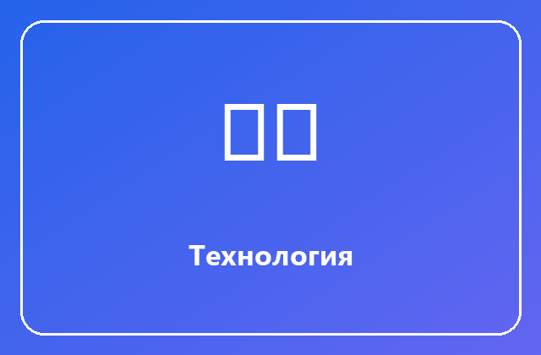

Матни слайд:
- Портали шахсии вебӣ — маркази лоиҳаҳо
- Воридшавии бехатар
- 4 забон: тоҷикӣ, русӣ, англисӣ, ӯзбекӣ
- Модулҳои идоракунии ташкилот
- Сайт: https://yoqubkhoja.tj

Суханрон:
Ин на танҳо сайти шахсӣ аст — ин хаби рақамии кор аст: лоиҳаҳо, ташкилотҳо, кадрҳо, молия — ҳама дар як экран.

Слайд 4 — Архитектураи умумӣ
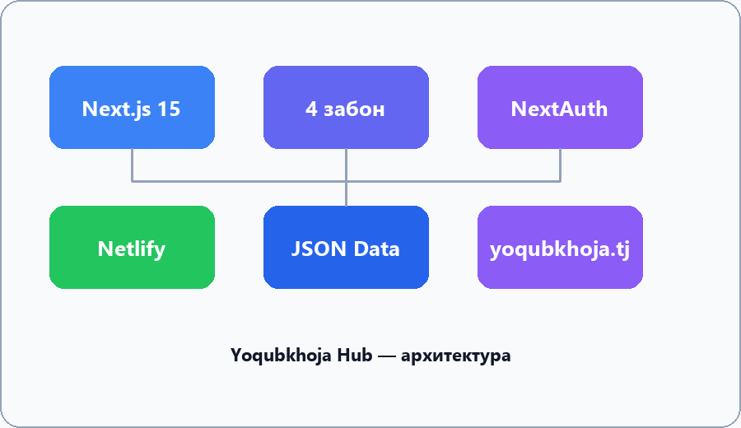

Матни слайд:
- Next.js 15 — зуд, муосир, барои production
- 4 забон: тоҷикӣ · русӣ · англисӣ · ӯзбекӣ
- Амният: NextAuth, рамзи ҳашшуда
- Хостинг: Netlify + домени .tj

Суханрон:
Технологияҳои муосир, аммо мақсад содда аст: кор осонтар, хатогиҳо камтар, натиҷа зудтар.

Слайд 5 — Модул 1: Маркази лоиҳаҳо
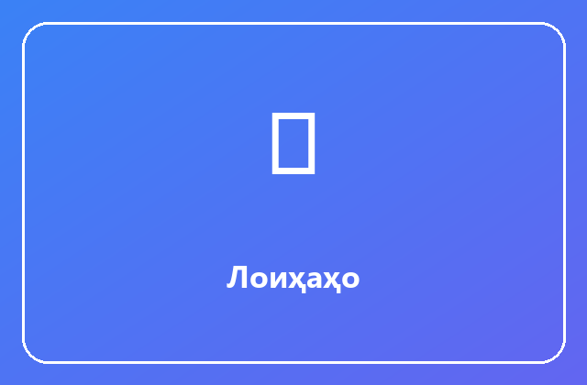

Матни слайд:
- Илова, таҳрир ва нест кардани лоиҳаҳо
- Ҷустуҷӯ, филтр, омори «дар кор / тайёр / нав»
- Категорияҳо: сомона, барнома, асбоб
- Пайванд ба GitHub

Суханрон:
Ҳар лоиҳа — як корт. Ҳамаи корҳои шумо дар як дашборд, на дар ёд ва на дар файлҳои гумшуда.

Слайд 6 — Модул 2: Идоракунии ташкилотҳо


Матни слайд:
- Реестри ташкилотҳо бо РМА
- Интегратсия бо andoz.tj
- Менюи фаъолият мувофиқи КПБ (cfs.tj)
- Ветеринария, фитосанитария, хизматрасониҳо

Суханрон:
Ташкилотро бо РМА меёбед — ном, суроға, маълумоти асосӣ худкор пур мешавад.

Слайд 7 — Модул 3: Кормандон ва кадрҳо
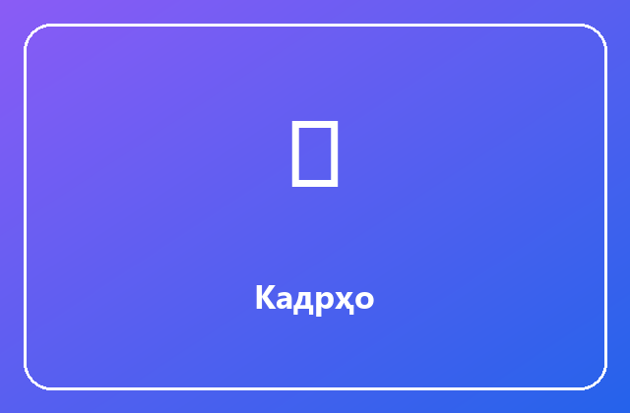

Матни слайд:
- Омор — штат, бақайдгирифташуда, холигиҳо
- Басти вазифаҳо — ҳисоби автоматӣ
- Холигиҳо, бақайдгирӣ, табел
- Чоп ва экспорт

Суханрон:
Кадрҳо — қалби ҳар ташкилот. Hub ин қалбро рақамӣ месозад.

Слайд 8 — Модул 4: Бухгалтерия ва молия
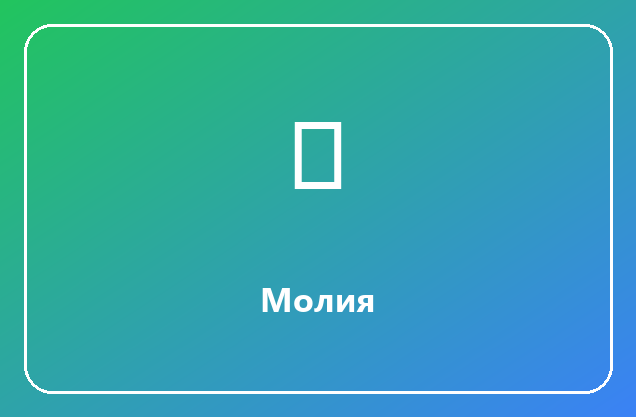

Матни слайд:
- Буҷет — нақша, иҷро, квартал
- Китоби музди меҳнат
- Пардохт ба бонк — Excel
- Рухсатии меҳнатӣ, ҳомиладорӣ, корношоямӣ

Суханрон:
Ҳуҷҷате, ки пештар соатҳо мегирифт, ҳоло дар чанд дақиқа — бо формулаҳои дуруст ва ҳуқуқии Тоҷикистон.

Слайд 9 — Мувофиқати ҳуқуқӣ

Матни слайд:
- Корношоямӣ: музди вазифавӣ ÷ рӯзҳои меъёр × рӯзҳои беморӣ
- 60% / 70% / 100% мувофиқи Қонуни суғурта
- Сақфи ҳадди ақал ва 2× музди вазифавӣ
- Кодекси меҳнат

Суханрон:
Барнома на танҳо ҳисоб мекунад — қонунро эҳтиром мекунад.

Слайд 10 — Чандзабонӣ ва дастрасӣ

Матни слайд:
- 🇹🇯 Тоҷикӣ
- 🇷🇺 Русӣ
- 🇬🇧 Англисӣ
- 🇺🇿 Ӯзбекӣ

Суханрон:
Корманд бо забони дӯстдоштаи худ кор мекунад.

Слайд 11 — Экспорт ва ҳуҷҷатҳо

Матни слайд:
- Excel — бонк, табел
- PDF — ҳуҷҷатҳои расмӣ
- CSV — кормандон

Суханрон:
Маълумот ба бонк, ҳисобот ё чоп — як клик.

Слайд 12 — Намунаи амалӣ

Матни слайд:
- Маркази таъминоти бехатарии озуқаворӣ (Ҷ. Расулов)
- 20 воҳиди корӣ, буҷети маҳаллӣ
- Хизматрасониҳои ветеринарӣ

Суханрон:
Ин на танҳо концепт — лоиҳаи амалӣ аст.

Слайд 13 — Натиҷаҳо
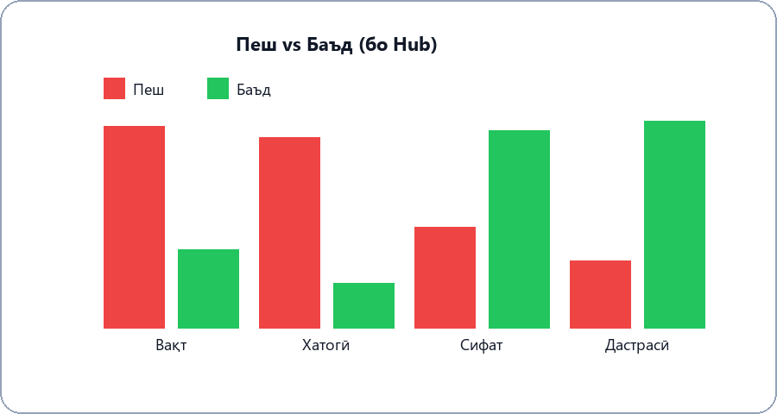

Матни слайд:
- Лоиҳаҳо → як ҷо
- Ҳисоботи дастӣ → автоматӣ
- Excel → генератсияи онлайн
- 1 забон → 4 забон

Суханрон:
Вақт, хатогӣ ва стресс кам — сифат ва назорат зиёд.

Слайд 14 — Нақшаи оянда
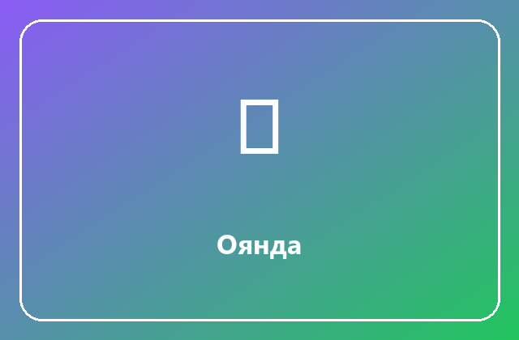

Матни слайд:
- Модулҳо барои ташкилотҳои дигар
- Интегратсияи давлатӣ
- Барномаи мобилӣ, API, open source

Суханрон:
Hub метавонад платформаи миллӣ барои соҳаи озуқаворӣ бошад.

Слайд 15 — Хулоса

Матни слайд:
- Роҳи гузариш ба идоракунии рақамӣ
- yoqubkhoja.tj
- github.com/yoqubkhoja1988/my-yoqubkhoja-tj

Суханрон:
Ин на танҳо барнома, балки тағйири усули кор аст.

Слайд 16 — Саволҳо?
Ташаккур барои диққат!

Матни слайд:
- yoqubkhoja.tj
- github.com/yoqubkhoja1988

Суханрон:
Агар савол дошта бошед — бо хушҳолӣ ҷавоб медиҳам. Ташаккур барои диққат!

